Parlem de
menjar bé.

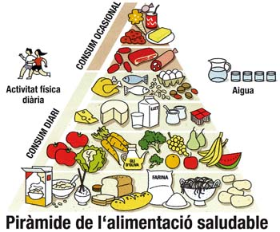
DIETA VARIADA = DIETA EQUILIBRADA.

El millor és prendre els productes (aliments) necessaris per aconseguir una dieta equilibrada, amena i variada. Això és possible gaudint del que mengem i, alhora, fent-ho de manera saludable. Menjar bé, t’apropa a la salut, en canvi, menjar massa poc i malament et portarà molts problemes. Una dieta equilibrada conté tots els nutrients.

Font: osonacomarca.com

DIETA EQUILIBRADA.

Perquè una dieta sigui equilibrada cal que estigui repartida seguint els percentatges següents:

El pastís quedaria repartit entre tres grans grups: els hidrats de carboni, les proteïnes i els greixos. I aproximadament, les parts serien les representades en el gràfic, els hidrats de carboni una mica més de la meitat, els greixos entre un 30 i un 35% i les proteïnes entre un 10 i un 15%.

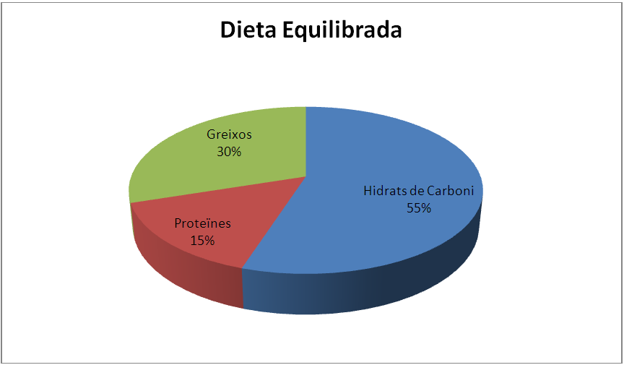

Ara, el que farem serà analitzar una miqueta què vol dir cadascun d’aquests components d’una dieta equilibrada, així com algun altre que també coneixem i sabem que és necessari, per exemple les vitamines i minerals i sobretot no ens oblidem de l’aigua!

Hidrats de Carboni o glúcids:

Són la principal font d’energia de l’organisme i es troben en quasi tots els aliments! Alguns dels aliments que més en porten són: la mel, el sucre, les fruites, el pa, el blat de moro, les llegums, les patates i l’arròs.

Activitat:
Digues quins dels sectors d’aquesta ruleta de l’alimentació correspondrien a aliments rics en hidrats de carboni.
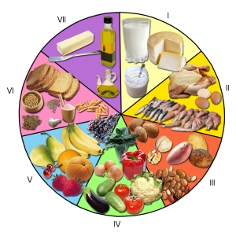

Greixos o lípids:
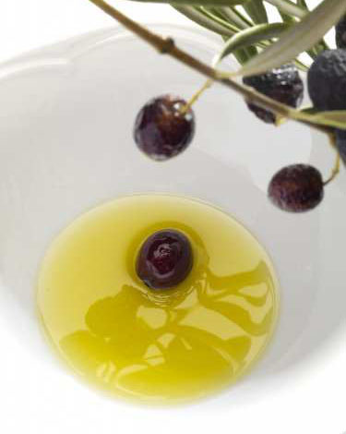
Tenen una funció energètica i estructural. Són necessaris per la síntesis d’algunes vitamines. Se’n necessiten entre un 30 i un 35%. Alguns dels aliments que més en contenen són: l’oli d’oliva, l’oli de llavors (gira-sol, blat de moro), la mantega o margarina, les vísceres, els ous (rovell), les carns no magres, els embotits i la fruita seca.
Encara que els greixos tenen mala fama, cal dir que no tots són iguals i que són molt necessaris, tant per la síntesi d’algunes vitamines com per la integritat de la nostra estructura cel·lular a partir de les hormones. També fan saborosos els nostres àpats!
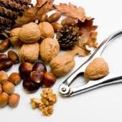
Recorda que l’oli d’oliva tant per amanir com per cuinar, és el més saludable.
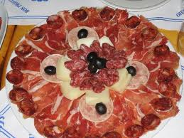
Font: campdelasort.com

Font: p5montagut.blogspot.com
Font: murcarols.com

Proteïnes:
Es troben en els grups de carn, peix, ous (sobretot la clara), llet i derivats de la llet i llegums.
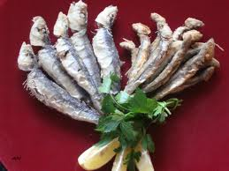
El peix és una font proteica de primera qualitat que ens pot ajudar a moderar el consum de carn sense disminuir el valor nutricional de la dieta.
Font: madiguismai-mai.blogspot.com
Activitat:
Normalment, el peix ens costa més de menjar que no pas la carn. I també és veritat que de peix en coneixem poques varietats, a diferència de la carn.
En aquesta activitat es tracta de veure què coneixem de peixos. Fem un recull de dades. Fem una petita enquesta a la gent de la classe o familiars. Cadascun de vosaltres ha de triar un mínim de 5 persones. A aquestes persones els hi heu de demanar el següent:
- Menges més carn o més peix?
- Sabries distingir entre peix blanc i peix blau?
- Quin és el peix que consumeixes més habitualment?
Un cop tinguem les dades, entre tots farem un gràfic explicatiu de les dades.

Vitamines i minerals.
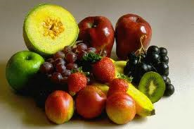
Tenen una funció reguladora dels processos metabòlics de l’organisme. Són necessaris en petites quantitats i són presents en quasi tots els aliments.
Com que el cos no els fabrica, cal obtenir-los de fonts externes, principalment fruites i verdures crues.
Només en el cas de dèficit cal aportar les vitamines en forma de medicaments i, sempre que sigui per recomanació mèdica, mai per decisió pròpia.
Font: wafaabouazza.blogspot.com
Activitat:
Segur que has vist un munt d’anuncis publicitaris, ja siguin per la televisió, la ràdio o bé en cartells en les pròpies farmàcies, de complexos vitamínics que diuen.
Sabries dir-ne alguna marca?
L’aigua.
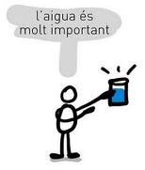
És fonamental per viure! Podem sobreviure diversos dies sense menjar (encara que millor que no ho intenteu!!!!) però no sense beure.
Aconsellen beure’n d’un litre i mig a dos litres diaris.

Font: publireflexions.blogspot.com

LA PREGUNTA DEL MILIÓ

Quantes calories haig de prendre?
Quants àpats haig de fer?
A nivell pràctic, com faig una dieta equilibrada?
I l’alimentació mediterrània, què és això?
Ja ho veieu, de preguntes del milió en trobem vàries. Anem a intentar respondre-les totes:
Quantes calories haig de prendre?
Referent a aquesta primera qüestió, podem dir que les calories que s’han de prendre de manera aproximada al dia són:
 |  | Quilocalories al dia
Home | 13 – 15 anys | 2.750 kcal.
Home | 16 – 20 anys | 3.000 kcal.
Dona | 13 – 15 anys | 2.500 kcal.
Dona | 16 – 20 anys | 2.300 kcal.

Quants àpats haig de fer?
Tot i que hi ha vàries teories, com sol passar en moltes temes, generalment, es recomana fer de 4 a 5 àpats al dia, repartits de la següent manera:
Esmorzar: entenent aquest com el que fem abans de sortir de casa. Amb aquest àpat hauríem d’obtenir un 10% de les kcal diàries necessàries.
Mig matí: seria com un segon esmorzar (el que fem a la feina o a l’ institut). En aquest hauríem d’obtenir entre un 10 i un 15% de les kcal.
Dinar: és l’àpat fort del dia. S’haurien d’obtenir entre un 35 i un 40% de les kcal.
Berenar: Seria un àpat equivalent al de mig matí. També hauríem d’obtenir entre un 10 i un 15% de kcal.
Sopar: No ha de ser un àpat molt copiós però sí s’ha de fer. Caldria obtenir entre un 20 i un 25% de kcal.

És important no saltar-se cap dels àpats.
A nivell pràctic, com faig una dieta equilibrada?
És una dieta que combina tots els grups de nutrients necessaris per tal de cobrir els requeriments energètics i mantenir la salut. Això vol dir que has de menjar de manera variada, consumint aliments de tots els grups.
És important seguir un cert ordre en l’horari dels diferents àpats, per dues raons, una per tal de poder repartir adequadament els percentatges de cada grup d’aliments i, la segona, respectar els períodes entre ingestes per tal de millorar la digestió dels aliments.
Exemple de dieta equilibrada per tot un dia: (font: gencat.cat)
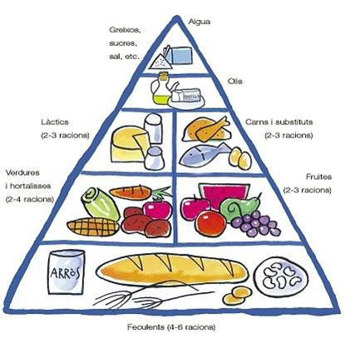
I l’alimentació mediterrània, què és això?
És l’alimentació que consumim des de sempre a casa nostra i que constitueix un dels nostres grans valors culturals.
Consisteix en un model alimentari variat i equilibrat que, es caracteritza, per un consum elevat de fruites, verdures fresques, cereals, llegums, peix, olis vegetals (sobretot d'oliva), una moderada ingesta de productes carnis i làctics, ous i dolços, i l'ús relativament baix de greixos sòlids com mantega i margarina. Una característica d'aquest model alimentari és també el consum moderat de vi en els àpats.
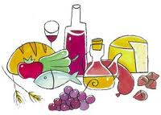
Font: gencat.cat
MITES I ERRORS SOBRE L’ALIMENTACIÓ
En aquest apartat començarem amb una activitat: a continuació tens una taula amb tota una sèrie de frases, de les quals, algunes són certes i d’altres són falses. Digues quines creus que són certes i quines falses. En tens alguna de marcada d’exemple.
Cert o fals? |  | 
És bo deixar de fer algun àpat.
Anant a classe només amb un got de llet et sents més valent per afrontar el dia.
És bo consumir de forma suficient: llegums, verdures, fruites i cereals.
És bo normalment substituir l’aigua per altres begudes de tipus refrescs.
No es poden seguir dietes restrictives que no siguin controlades o prescrites per un professional de la salut.
Els olis de llavors (gira-sol...) són olis lleugers.
El menjar entre hores va molt bé perquè així l’estómac sempre està treballant.
El menjar ràpid (fast food) és dels més complets nutritivament.
És bo fer altres activitats mentre menges, per exemple mirar TV o llegir.
És suficient menjar només un cop a la setmana peix.
Menjar bé és menjar en excés.
Menjar a poc a poc i mastegar bé és perdre el temps.
Menjar en companyia és millor que fer-ho sol.
Menjar bé és incompatible amb una cuina creativa i gratificant.
És bo menjar aliments rics en fibres: cereals, llegums...
L’oli més adient per cuinar i amanir és l’oli de gira-sol.
L’aigua engreixa segons quan es prengui.
Si no sopes, t’aprimaràs.
El pa engreixa.
Menjar fruita després dels àpats no és convenient.
Si estàs prim seràs feliç.
Fer dieta és no menjar o passar gana.
Tots els productes que diuen que aprimen ho fan realment i no són perjudicials per la salut.
És aconsellable prendre vitamines i fàrmacs.
TRASTORNS ALIMENTARIS
Anem a analitzar els principals problemes derivats de l’alimentació, o millor dit, la mala alimentació i que majoritàriament afecten als joves.
Tenim tres grans problemes que afecten als joves: la obesitat i sobrepès, l’anorèxia nerviosa i la bulímia.
Anem a veure’n els trets característics de cadascun d’aquests tres principals trastorns alimentaris:

Obesitat i sobrepès:
L’obesitat i el sobrepès són el resultat d’un desequilibri energètic per un ingrés de calories superior al de les nostres necessitats energètiques. Les calories que no es cremen s’acumulen en forma de greix, provocant un augment de la massa grassa i per tant de volum.
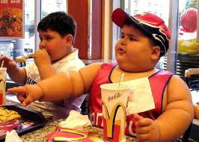
Ajuda a aquest fet, portar una vida sedentària, no fer gens d’exercici físic, etc. A partir dels anys 80 s’ha notat un fort augment en aquesta malaltia, sobretot en infants.
Els problemes que causa aquesta patologia són varis, des de dificultat en el moviment i per tant per a realitzar tasques diàries, fins i tot treballar, fins a tenir problemes en el funcionament dels principals òrgans vitals (ronyó, etc.).
Font: biosfera.cat
Anorèxia nerviosa:
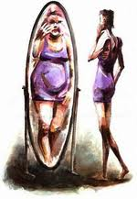
És un trastorn del comportament alimentari molt greu. Es caracteritza per una restricció de caràcter voluntari i per l’obsessió d’aprimar-se cada cop més.
Aquest fet porta a un pes molt per sota dels valors adequats, es pot arribar a la DESNUTRICIÓ i fins i tot, en alguns casos, a la MORT.
Es manifesta preferentment durant l’adolescència i es manifesta més en les noies que els nois.
És un trastorn de la percepció de la pròpia imatge corporal, ja que les persones afectades es veuen grasses per més que s’aprimin. Qui pateix aquesta malaltia no té un perfil determinat, però sí que s’ha relacionat amb persones introvertides, amb poca confiança amb elles mateixes, dependents i amb dificultats per enfrontar-se a fer-se grans. També amb tendència a ser perfeccionistes i amb un gran sentit del deure, així com amb poca tolerància als errors i a la frustració.
Bulímia:
És un trastorn del comportament alimentari que es caracteritza per la ingestió compulsiva d’una gran quantitat d’aliments, seguida de vòmits auto provocats, amb intensos sentiments de culpabilitat i menyspreu cap a la pròpia persona.
Sovint es tracta de persones emocionalment inestables, que passen amb facilitat de l’eufòria a la tristesa, amb baixa autoestima i sentiments de culpa i autocrítica.
Font: jenisfamous.com
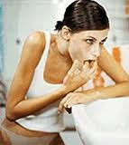
Al igual que l’anorèxia, aquesta malaltia també és més habitual en el sexe femení que no pas en el masculí.
Qui pateix aquest trastorn, normalment es sent avergonyit i per tant intenta amagar els símptomes. És per això que sol ser difícil de detectar en la fase inicial aquests tipus de malalties. S’ingereixen els aliments d’amagat.

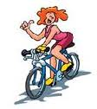
PER PREVENIR LA OBESITAT EN GENERAL ÉS IMPORTANT:
Menjar a poc a poc i mastegar bé.
Procurar menjar en companyia.
Fer un nombre fix de menjades (4 o 5).
No PICAR entre àpats.
Moderar les begudes refrescants.
Moderar el consum de greixos.
Menjar aliments rics en fibra.
No menjar compulsivament.
Fer exercici físic regularment. I... un, dos, tres i en marxa!
A RECORDAR...
De tot el que hem dit recordem-ne quatre cosetes importants:
La dieta mediterrània disminueix el risc de patir malalties del cor, del sistema circulatori i digestiu, així com alguns tipus de càncer.
Cal evitar l’obesitat, però cal també fer totes les menjades en les quantitats adequades.
Cal fer una alimentació equilibrada seguint les explicacions donades.
Cal controlar els greixos, no abusar de pastissos ni dolços i, procurar menjar més verdures i peix.

I... SI VULL SABER MÉS SOBRE EL TEMA? I... SI VULL CONSULTAR ALGUN PROBLEMA?
Si algú es queda amb ganes de saber més sobre el tema, o bé algun dia teniu una consulta us podeu adreçar a:
El CAP de la teva ciutat: el teu metge, pediatra o infermera t’informaran.
La infermera que visita regularment l’ Institut.

